**江苏省仪征中学2022-2023学年度第一学期高二地理学科导学案**

**第九讲 中国自然地理概况2**

研制人：李学忠 审核人：林爱红

班级：________ 姓名：_________学号：________授课日期：___年___月____日

**【课程标准及要求】**

|  |  |
| --- | --- |
| 学习目标 | 重点 难点 |
| 1.学会判读等温线、等降水量线并识记我国气温及降水的分布特点，能分析其成因。  2.识记我国的气候特征，评价其对我国农业发展等人类活动的影响。 | 3.掌握我国的主要气象灾害的特点及分布规律，分析我国气象灾害发生的背景与影响。 |

**【导读——读教材识基础】**

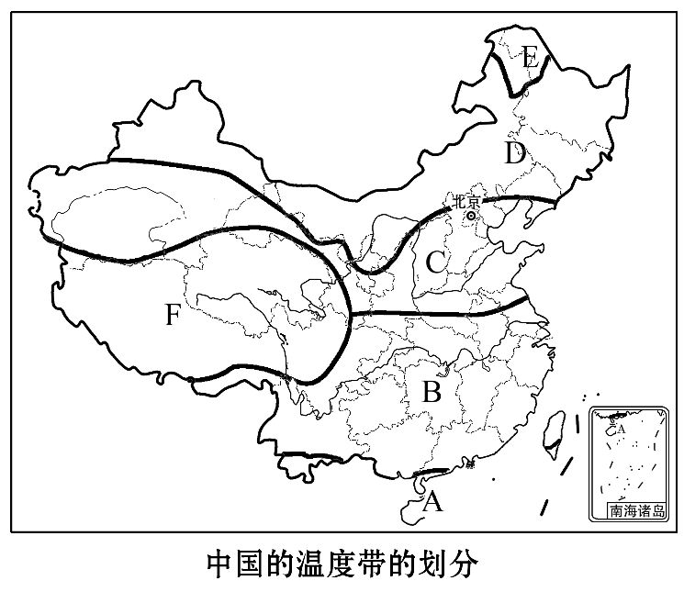 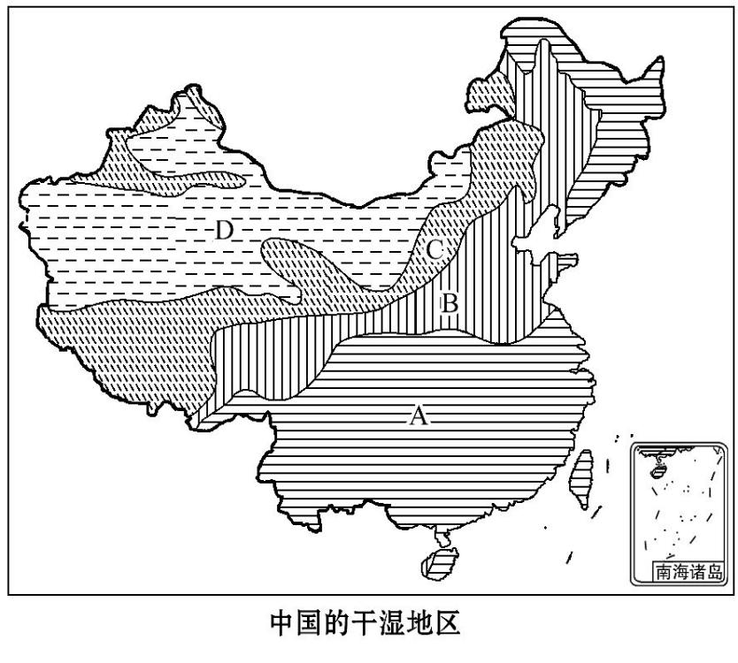

1.将中国的温度带及干湿区划分图上的字母代表的地理事物名称标注在图上。

2.将200mm、400mm、800mm等降水量线经过的地理事物标注在图中。

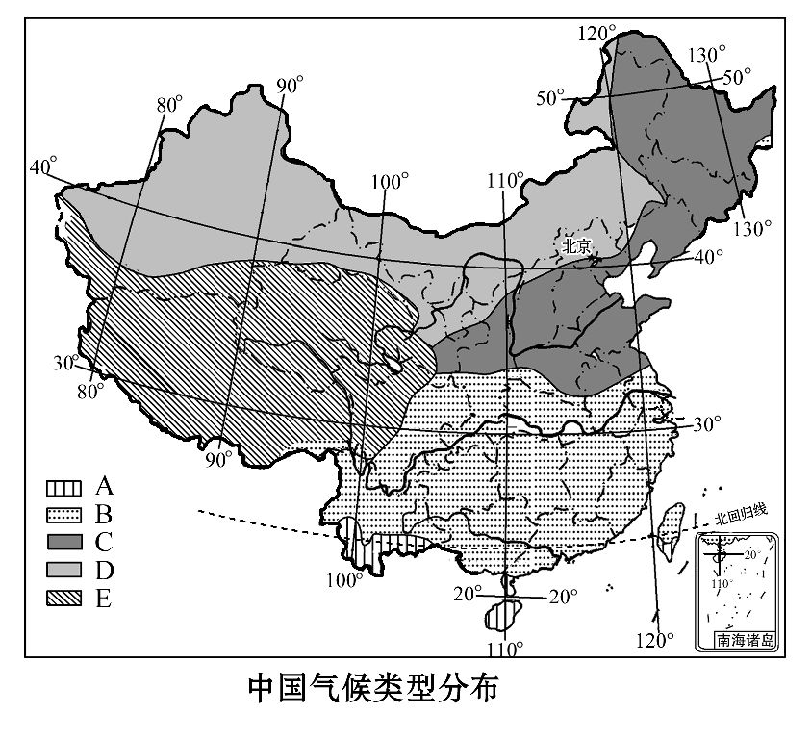

在中国气候类型分布图上：

3.标注图中字母代表的气候类型名称。

4.图中B、C两种气候的界限名称；C、D两种气候的界限名称；D、E两种气候的界限名称；

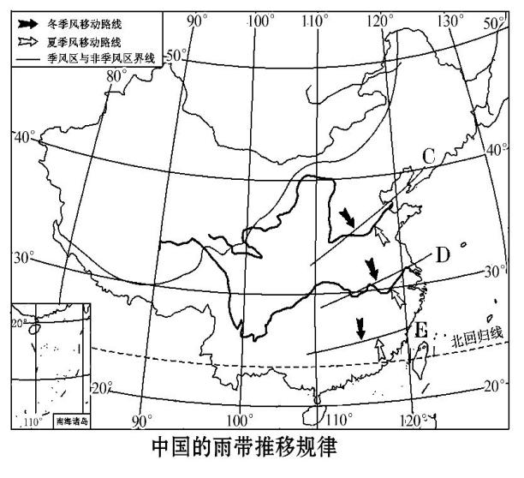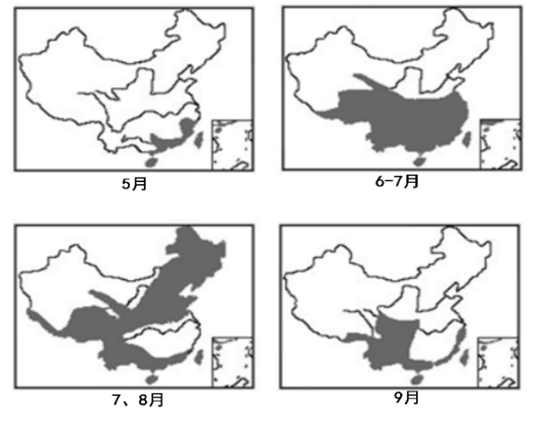

在中国的雨带推移规律图上：

5.画出季风区与非季风区界限所经过的主要山脉。

6.图中C、D、E分别是哪些月份雨带所到达的位置。

**【导学——培素养引价值】**

【主题探究一 气温及温度带 】

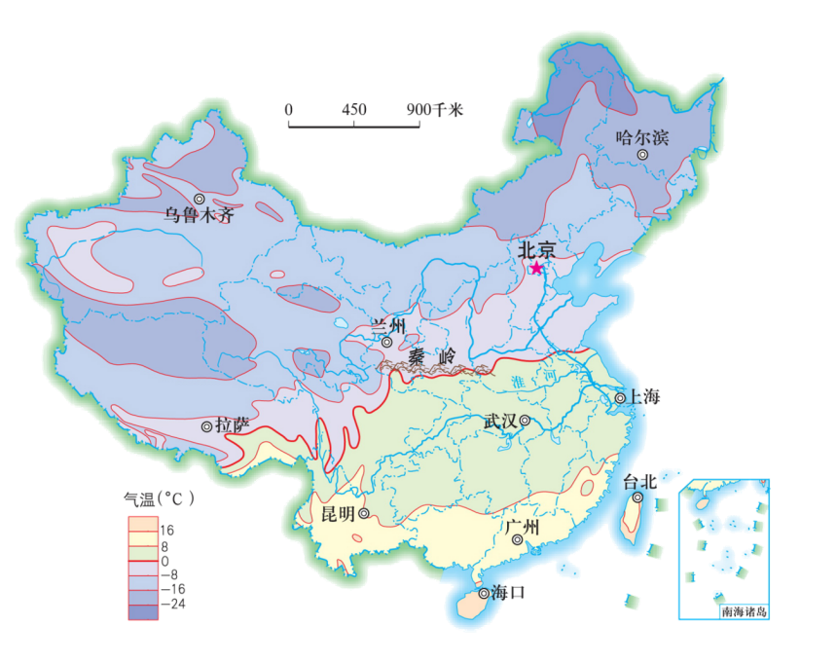

读中国1月气温分布图，完成下列问题：

1. 数值递变规律
2. 极值分布区

3.等值线的延伸方向

4.等值线的弯曲、闭合区

1. 我国南北1月气温相差多少？
2. 描画0℃等温线，观察其经过哪些地形区？其地理意义？

我国冬季气温的分布规律：

**【导思——析问题提能力】**

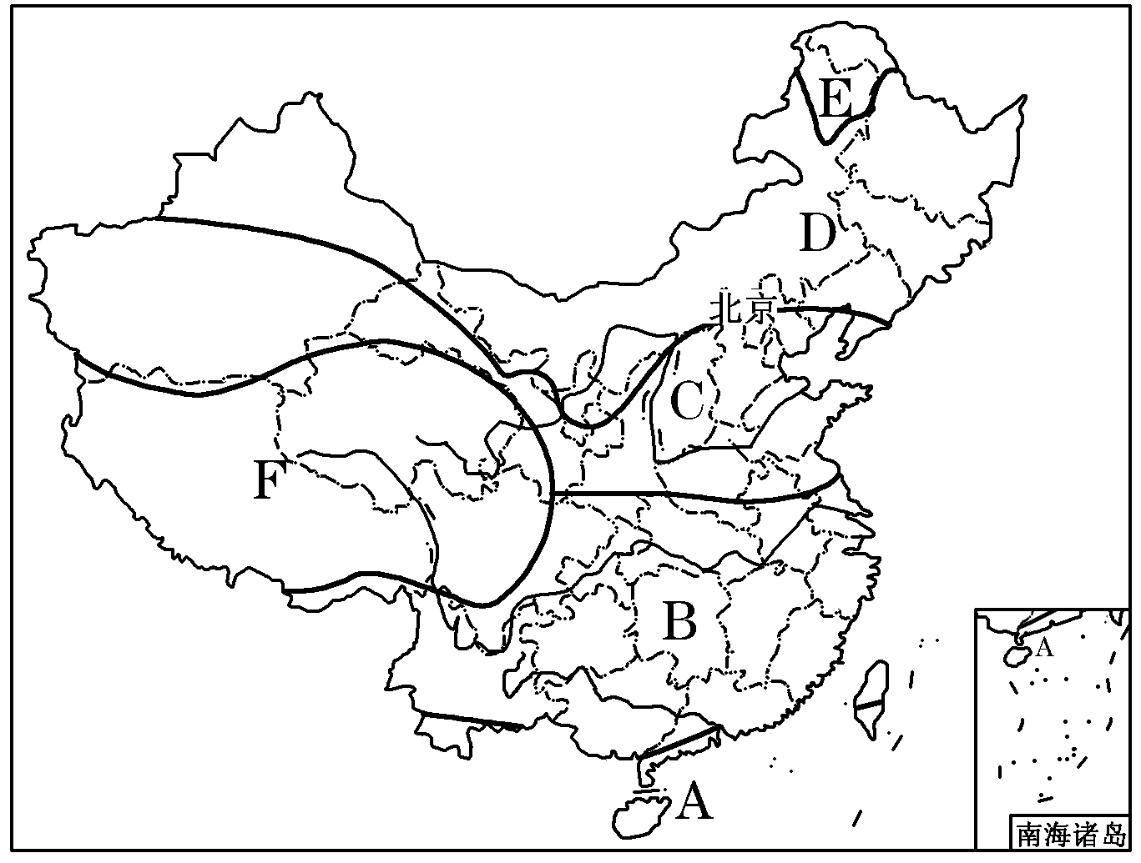

|  |  |  |  |  |
| --- | --- | --- | --- | --- |
| 温度带 | ≧10℃ 积温 | 范围 | 作物熟制 | 主要农作物 |
| 热带 | >8000 | 台、粤、滇的南部、琼 |  | 水稻、热带经济作物、天然橡胶等 |
| 亚热带 | 4500-8000 | 秦淮以南，青藏高原以东 |  | _____、油菜、甘蔗及亚热带水果（双季稻加冬油菜或冬小麦） |
| 暖温带 | 3400-4500 | 长城以南，秦岭淮河以北，塔里木盆地 |  | ________、棉花、玉米、及苹果、梨、葡萄等 |
| 中温带 | 1600-3400 | 东北，内蒙古大部分，准噶尔盆地 |  | ______、大豆、甜菜、玉米、谷子、高粱 |
| 寒温带 | <1600 | 黑、内蒙古的最北部 |  | _______、马铃薯等 |
| 青藏高原区 | <2000 | 青、藏和川西 |  | _________，豌豆 |

**【导练——解例题找方法】**

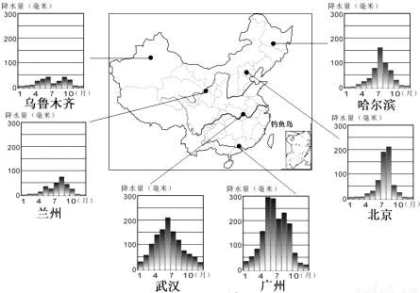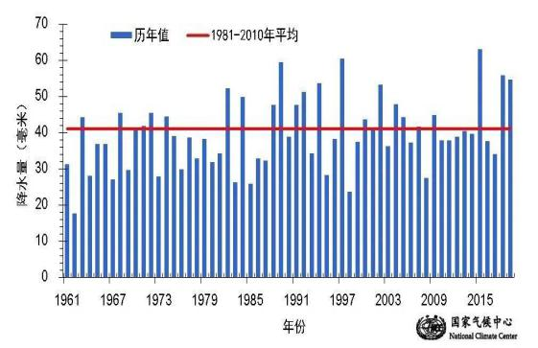

1.结合上图总结中国降水时间变化特点。

2.分析我国东北地区东部、北部形成湿润区的原因。

3.分析伊犁河谷被誉为“塞外江南”“西域湿岛”的原因。

**【导悟——拓思维建体系】**

自主构建本节课知识体系

**【课堂检测】** 完成相关练习

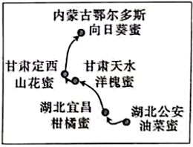“花开人来，花落人走”是养蜂人生活的真实写照。下图为湖北某养蜂人制定的“追花夺蜜”路线图。据此完成下面小题。

1．图中各地蜜源植物花期早晚差异较大，其主要影响因素是( )

A．气候 B．坡向

C．树龄 D．海拔

2．该蜂农在甘肃定西停留时间较长，其主要原因是( )

A．海拔高，开花期提前 B．地表崎岖，交通不便

C．相对高差大，气候多样D．梅雨季节，多阴雨天气

**江苏省仪征中学2022—2023学年度第一学期高二地理学科作业**

**中国自然地理概况2**

研制人：李学忠 审核人：林爱红

班级：________姓名：________学号：________时间：_______作业时长：30分钟

**【基础过关】**

一、选择题

下表是我国西北地区的乌鲁木齐、库车与东北地区的长春、沈阳比较表。据此完成下面小题。

|  |  |  |  |  |  |  |  |
| --- | --- | --- | --- | --- | --- | --- | --- |
| 站名 | 北纬 | 东经 | 海拔（米） | 年较差（℃） | 平均气温（℃） | | |
| 1月 | 7月 | 年 |
| 乌鲁木齐 | 43°54′ | 87°28′ | 653.5 | 40.9 | －15.2 | 25.7 | 7.3 |
| 长春 | 43°54′ | 125°13′ | 236.8 | 36.9 | －16.9 | 22.7 | 4.9 |
| 库车 | 41°43′ | 82°57′ | 1099.0 | 33.9 | －8.1 | 25.8 | 11.5 |
| 沈阳 | 41°46′ | 123°26′ | 41.6 | 37.2 | －12.7 | 24.5 | 7.8 |

1.据表可知，西北地区的气温与东北地区的气温比较( )

A．全年西北地区比东北地区气温高 B．全年西北地区比东北地区气温低

C．夏季西北地区比东北地区气温高 D．冬季西北地区比东北地区气温低

2.造成两个地区气温不同的主要原因可能是( )

A．纬度的差异 B．海拔高度的差异 C．日照时数和地形类型的不同D．太阳高度角的不同

3.乌鲁木齐比长春气温年较差大的主要原因是( )

A．海拔比较高 B．海拔比较低C．气候的大陆性强 D．气候的海洋性强

下图为我国西部地区７月平均气温分布示意图.读下图，回答下列各题.

4．下列关于甲处地形及影响其７月等温线分布因素的判断，正确的是 ( )

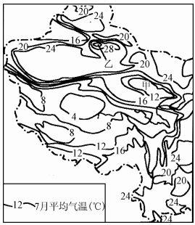A．柴达木盆地，太阳辐射

B．黄河谷地，地形

C．秦岭山地，大气环流

D．祁连山地，地形

5．有关乙地成为我国夏季高温中心的说法，错误的是 ( )

A．气候干旱，天气晴朗，太阳辐射强

B．纬度较高，太阳辐射受到的削弱作用小

C．盆地地形，热量不易散失

D．地表缺植被保护，比热容小，升温快

读我国大兴安岭东西坡积温和降水量图，回答下列各题。

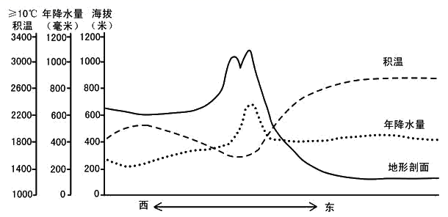

6．图中积温最小处的海拔高度大约是（ ）

A．1000 米左右 B．800 米左右 C．300 米左右 D．200 米左右

7．造成东西坡积温差异的主要原因有（ ）

①地势高低 ②受冬季风影响的强弱 ③纬度高低

④太阳辐射 ⑤植被类型的不同

A．①② B．②③ C．③④ D．④⑤

8．该地区年降水量（ ）

A．东坡各地年降水量相同 B．西多东少 C．东坡1000 米左右年降水量最大 D．北多南少

初雪是指入冬后下的第一场雪。读2016年小雪(11月22日或23日)前后我国初雪时间分布图，完成9~11题。

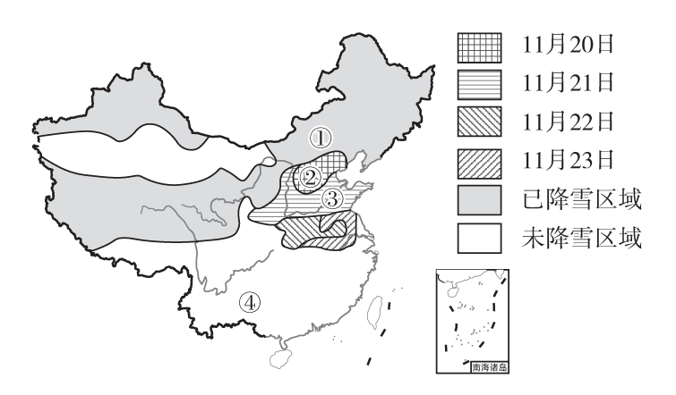

**（★选做题）**9.我国东部地区初雪出现时间差异的主要影响因素是(　　)

A．地形 B．纬度 C．海陆位置 D．洋流

**（★选做题）**10.形成新疆南部(南疆)比新疆北部(北疆)初雪时间晚的原因是(　　)

①南疆地区河流较少，蒸发量少，水汽缺乏　②南疆地区纬度较低，冬季气温较高

③天山阻挡寒冷气流的进入 ④天山北部为大西洋水汽的迎风坡，降雪较多

A．①②④ B．①③④ C．②③④ D．①②③

11.此时(11月20～23日)天气(　　)

A．有利于①地小麦生长 B．加大②地生产生活的用水压力

C．增加④地森林火灾的发生几率 D．可缓解③地雾霾天气

下图表示108°E的地形剖面与气候要素示意图，读图完成下面小题。

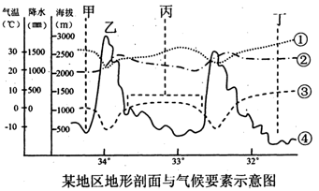

12．图中①〜④条曲线表示地形剖面、一月平均气温、七月平均气温和年平均降水量的分布，其中表示年平均降水量的曲线是（ ）

A．① B．② C．③ D．④

13．有关图中乙地形区对我国气候影响的叙述，正确的是（ ）

A．阻挡了来自太平洋的东南季风，使甲地夏季气温明显高于丁地

B．阻挡了来自太平洋的东南季风，使东部地区降水明显多于西部

C．阻挡了西伯利亚方向吹来的冬季风，使四川盆地冬季较温暖

D．阻挡了来自西伯利亚的冬季风，使得丙地区不受冬季风的影响

14．有关丙地所在省区的叙述，正确的是（ ）

A．我国著名的鱼米之乡 B．我国著名的天府之国

C．我国著名的煤炭产区 D．我国著名的橡胶产区

读我国东部季风区雨带示意图，完成下面小题。

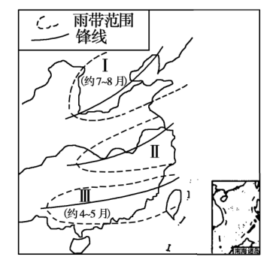15．根据雨带在Ⅰ、Ⅲ地区的时间，可以推断，在一般年份，雨带推移至Ⅱ地区的时间大致是

A．4〜6月 B．6〜7月

C．6〜8月 D．5〜8月

16．如果在7月以后，雨带仍未推移进入Ⅰ地区，我国东部地区可能产生的灾害是（ ）

A．南旱北涝 B．南北皆旱

C．南北皆涝 D．南涝北旱

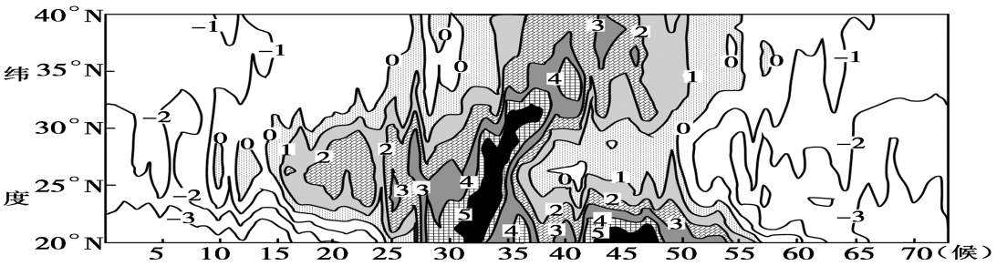江南春雨即我国东部长江以南、南岭以北（25°N—30°N）地区春季出现的大范围连续阴雨天气。下图示意1979—2010年我国110°E—120°E区域候降水与候平均降水差值分布图（五天为一候），负值表示逐候降水低于候平均降水，正值表示逐候降水大于候平均降水。据此完成下面小题。

17．江南春雨开始时( )

A．江南地区日出东南 B．北半球各地昼长夜短

C．北极极夜现象消失 D．北京正午日影在变长

18．江南春雨的成因是( )

A．受江淮准静止锋的影响 B．气温回升快，对流强烈形成降水

C．盛行西风带来充沛的水汽 D．北方冷气流与南部暖湿气流交汇

**高二地理补充练习**

米线是由优质大米经过发酵、磨浆、蒸煮、压条、晾晒等工序制作而成，新鲜大米制作的米线口感最佳。因其吃法多样、口感独特深受攀枝花市民的喜爱。攀枝花市某中学地理学习兴趣小组在研学旅行中，发现盐边县某村生产的米线畅销市内外。下图为该村局部等高线分布及晒制米线示意图，据此完成下题。

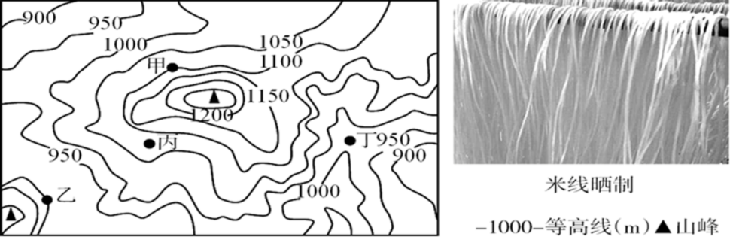

1．正常年份，该村最适合晒制米线的月份是( )

A．1月 B．4月 C．7月 D．10月

2．晴朗的下午，图中最适合晒制米线的是( )

A．甲 B．乙 C．丙 D．丁

3.阅读材料完成下列问题

崇明岛庙镇从20世纪80年代初开始种植藏红花，是目前中国最大的藏红花种植地。藏红花又名番红花，是一种名贵的中药材，其实藏红花与我国西藏并无关系，西藏虽曾多次试种，但均未成功。其原产地是地中海沿岸、小亚细亚半岛、伊朗等地，元代时引入我国，主产地为浙江、江苏等省。藏红花喜温凉，怕炎热，较耐寒，冬季不低于－10 ℃即可安全越冬，以肥沃的沙质壤土为好，忌积水，忌连作，宜轮作。生长特点是夏季休眠，秋季生根，长叶，花期在10～11月，花朵从开放到凋谢大约只有两三个小时，凋谢以后就会烂掉，失去药用价值。

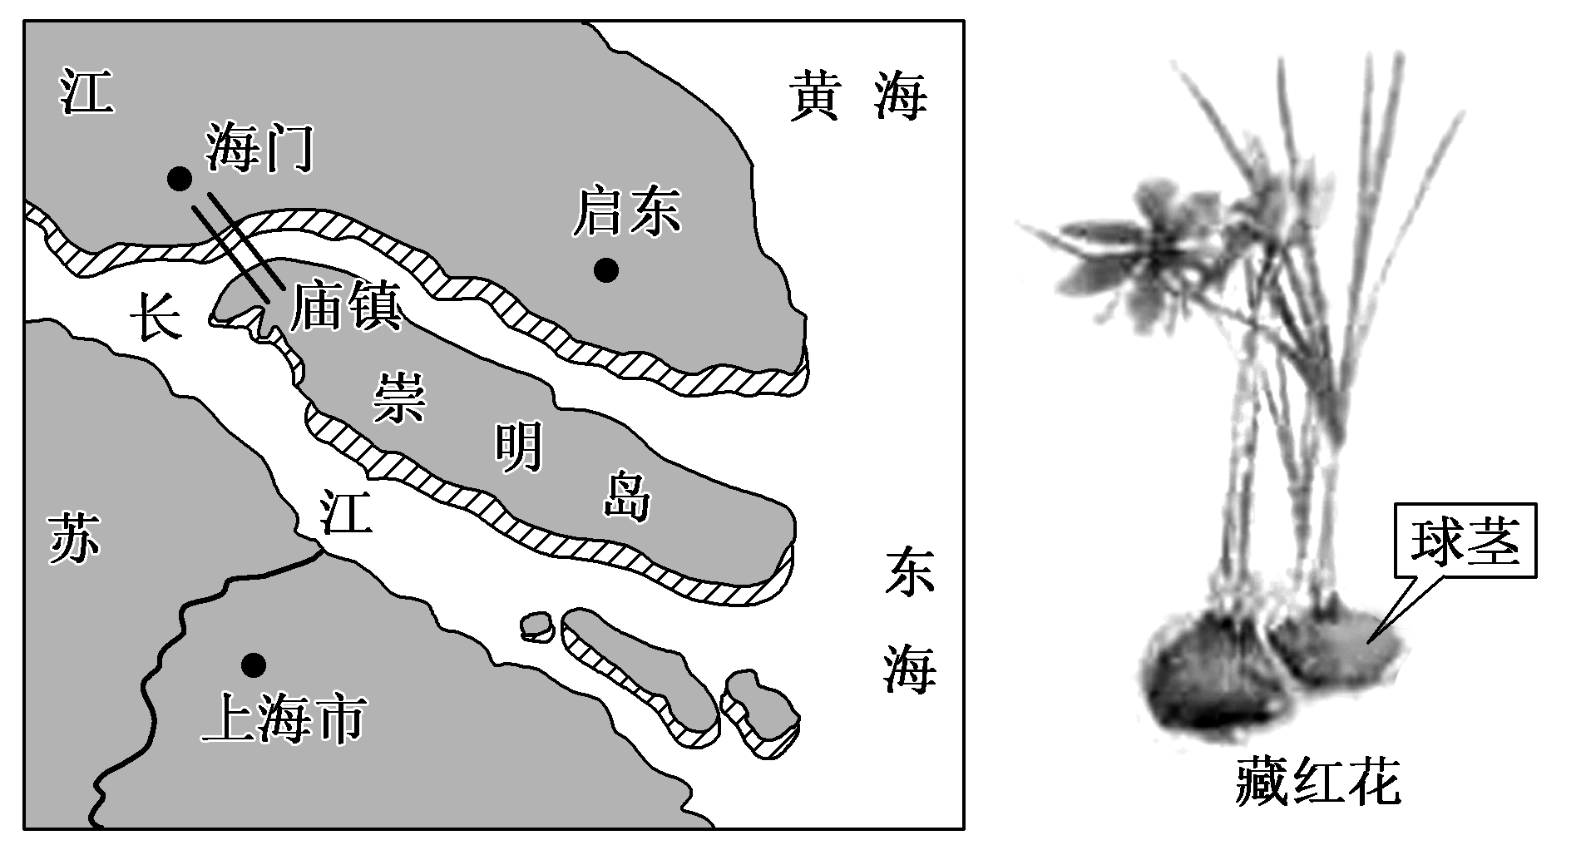

（1）说明西藏曾多次试种藏红花均未成功的自然原因。（6分）

（2）指出崇明岛藏红花种植可能遇到的气象灾害，分析其对藏红花生长的影响。（8分）